大西洋沿岸美食自驾之旅（7晚9天）
行程特色：

深入法国当地人最喜欢的度假地法国西岸；
特别安排亲子农场，并安排欢迎晚宴；
西海岸因潮汐孕育了世界上质量最好的贝类食材，行程中特别安排了海鲜盛宴；
安排入住精品四星酒店、特色农庄和城堡酒店；

日期 | 行程 | 用餐 | 酒店
DAY1 | 上海—巴黎AF11123:25—05:35 | 飞机餐 | 夜飞机
根据航班时间,提前三小时到达机场乘坐23：25的航班前往巴黎，当地时间05：35到达巴黎戴高乐机场
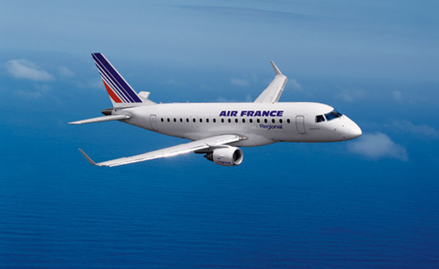
DAY2 | 巴黎——诺曼底自驾 | 晚 | HôtelBarrièreL'Hôtel du Golf  精品4星或同级
当地时间05：35到达巴黎机场，跟等候的导游汇合，前往机场车行门店取车，检查OK之后，跟随导游取车前往诺曼底特色农场酒店，办理入住稍作休息之后，开始悠闲农场亲子生活吧，晚上欢迎晚宴！
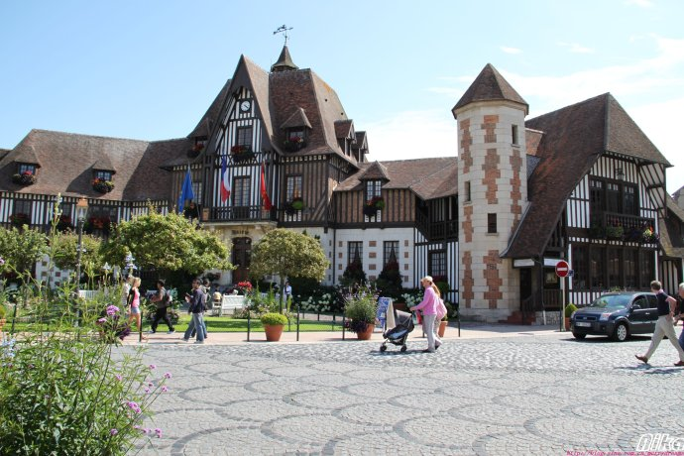
DAY3 | 诺曼底地区自驾 | 早 | HôtelBarrièreL'Hôtel du Golf  精品4星或同级
跟随领队自驾玩转诺曼底地区，象鼻山等特色景点，推荐特色餐饮 : 青口贝，牡蛎，尤其是当地的蓝色龙虾是仅在法国北部冷水海域拥有的，成长周期比红色龙虾更长，肉质更加细腻丰盈，海鲜配白葡萄酒，让你的味蕾跳舞！！！
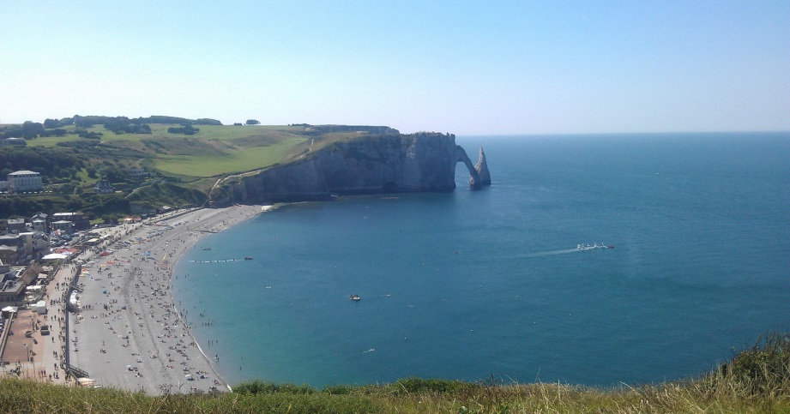
DAY4 | 诺曼底--圣米歇尔自驾 | 早  中 | Hôtel Le Nouveau Monde  精品4星或同级
酒店早餐之后退房，开车前往海上神山--圣米歇尔，继续驱车前往海岬海盗城——圣马洛参观夜宿圣马洛附近村庄酒店
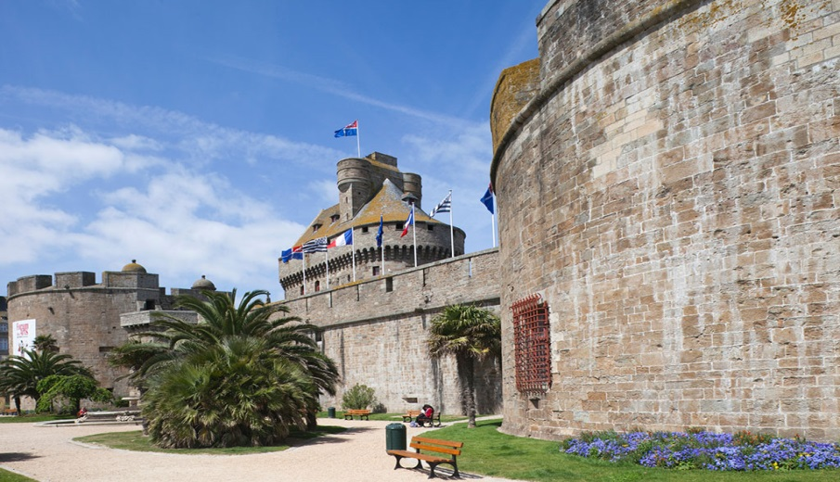
DAY5 | 布列塔尼大区 | 早  中 | Carnac Thalasso& Spa Resort  精品4星或同级
 | 圣米歇尔参观，特色午餐，随后继续深入布列塔尼腹地传统小镇参观，行走玫瑰海岸，神秘魔幻的卡纳克巨石林，夜宿小镇，晚餐推荐：布列塔尼特色可丽饼+苹果酒（扇贝，海鱼，奶酪）
DAY6 | 拉罗谢尔 | 早 | Central Park Hôtel& Spa  精品4星或同级
 | 继续沿着海岸线南下至拉罗谢尔，参观生蚝农场
DAY7 | 拉罗谢尔—波尔多 | 早 | Golf du Medoc  精品4星或同级
 | 前往波尔多梅多克地区二级酒庄品尝探索
DAY8 | 波尔多-比亚里茨 | 早 | Château du Clair de Lune  精品4星或同级
 | 海岸线自驾，比亚利兹是水上运动冲浪爱好者的天堂，高尔夫爱好者天堂，欧洲皇室度假胜地
DAY9 | 波尔多--阿姆斯特丹—上海  KL1318/KL893 16：50—14：05（+1） | 早 | 夜飞机
 | 根据航班时间前往机场还车，办理乘机手续，乘坐飞机返回中国
DAY10 | 上海
 | 当地时间14：05到达中国浦东国际机场T1航站楼，行程结束！

